al Disnè dal Martas Gras

PIZZA
PASTINA, RISO ALL’INGLESE

TRIPPA ALLA TRASTEVERINA
BOLLITO, CARNE TRITA

PATATE ALLA PAESANA
FRUTTA DI STAGIONE
FRUTTA COTTA, PASSATA DI FRUTTA

BUGIE

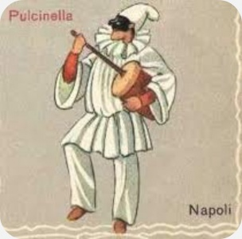 |  | 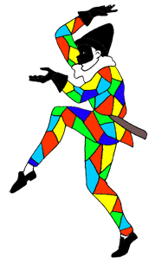 | 

